
УКРАЇНА
ЖИТОМИРСЬКА ОБЛАСТЬ
НОВОГРАД-ВОЛИНСЬКА МІСЬКА РАДА
ВИКОНАВЧИЙ КОМІТЕТ
Р І Ш Е Н Н Я

від 11.10.2018 №803
Про увічнення пам’яті лікарів-хірургів, почесних громадян міста Замощина Е.Б. та Грималюка Г.О. в місті Новограді-Волинському

Керуючись підпунктом 1 пункту а, підпунктом 10 пункту б статті 32, статтею 40 Закону України „Про місцеве самоврядування в Україні“, пунктом 1 частини другої статті 6 Закону України „Про охорону культурної спадщини“, рішенням міської ради від 25.04.13 № 402 „Про порядок увічнення пам’яті видатних подій та особистостей у місті Новограді-Волинському“, розглянувши протокол засідання комісії з питань топоніміки та охорони культурної спадщини № 3 від 31.07.18, виконавчий комітет міської ради
ВИРІШИВ:
1. Встановити меморіальну дошку на честь лікарів-хірургів, почесних громадян міста Замощина Емануїла Борисовича (1887-1974) та Грималюка Гната Оксентійовича ( 1916-1980) на травматологічному корпусі міськрай ТМО (ескіз додається).
2. Відділу з питань охорони здоров′я та медичного забезпечення міської ради (Дутчак Л.Р.) організувати урочистий захід з нагоди відкриття меморіальної дошки на честь Замощина Емануїла Борисовича та Грималюка Гната Оксентійовича.
3. Контроль за виконанням рішення покласти на заступника міського голови Гвозденко О.В.

Міський голова В.Л.Весельський

Додаток
до рішення виконавчого
комітету міської ради
від 11.10.2018 №803

Ескіз
меморіальної дошки на честь лікарів-хірургів, почесних громадян міста
Замощина Емануїла Борисовича (1887-1974) та Грималюка Гната Оксентійовича(1916-1980)

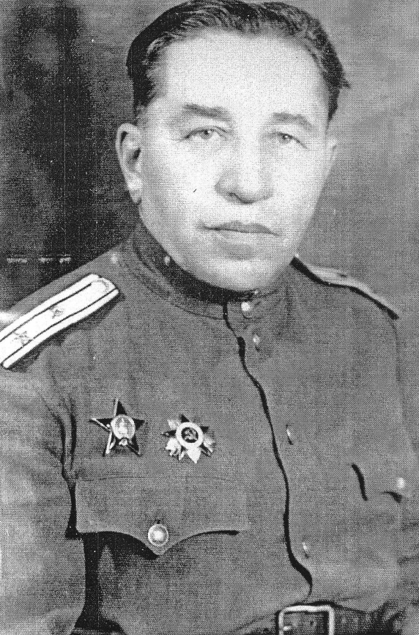 | Емблема  медицини | 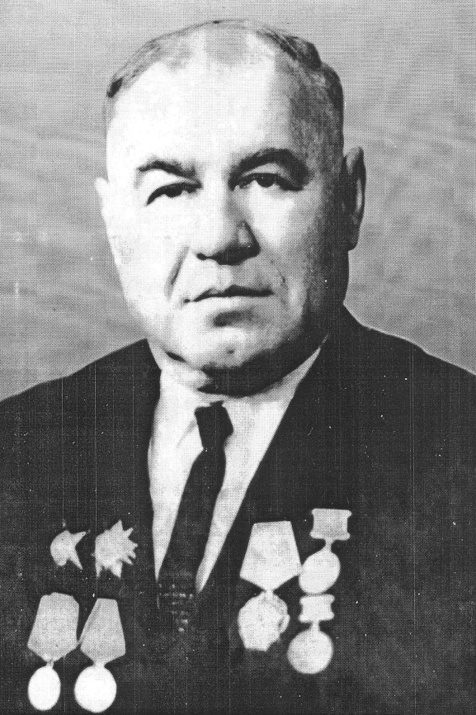

Замощин Емануїл Борисович

1887-1974

лікар-хірург,
член виконавчого комітету
міської ради, Почесний громадянин
міста Новограда-Волинського

Грималюк Гнат Оксентійович

1916-1980

лікар-хірург,
член виконавчого комітету, депутат
міської ради, Почесний громадянин
міста Новограда-Волинського

Керуючий справами виконавчого
комітету міської ради Д. А. Ружицький

